УТВЕРЖДЕНА
Постановлением администрации городского округа Енакиево
Донецкой Народной Республики
от 23 августа 2024 года № 287
С Х Е М А
границ прилегающей территории для государственного казенного дошкольного образовательного учреждения «Детский сад № 62 «Барвинок» комбинированного вида городского округа Енакиево» Донецкой Народной Республики расположенного по адресу: 286427, Донецкая Народная Республика, г.о. Енакиево, г. Енакиево, ул. Межлаука, д. 62
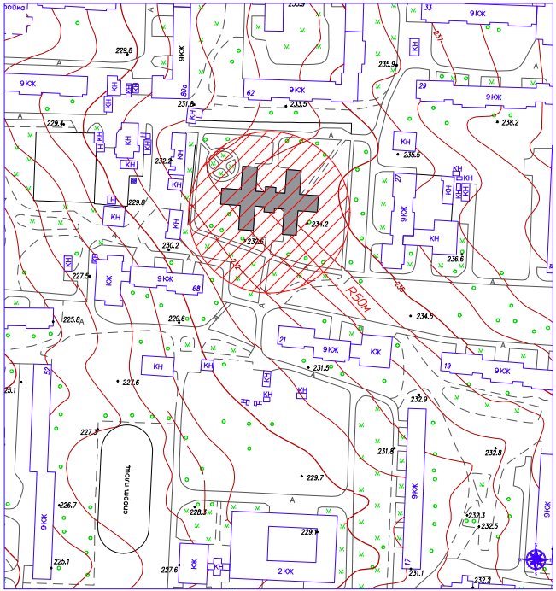

Начальник отдела
архитектуры и градостроительства
администрации городского
округа Енакиево
Донецкой Народной Республики А.С. Войтенко

